***Дети войны: истории маленьких героев***

|  |
| --- |
| <https://4.bp.blogspot.com/-iTTOourds28/VOb-lRyXETI/AAAAAAAAH7U/3hTSJ0WGXOk/s1600/kidsheroes.jpg> |
|  |

**День Победы - величайший день истории**. Она далась огромными усилиями. **Самая трагическая страница войны - дети-герои.** **Дети без детства. Дети, которые должны были вырасти за ночь и стать полноценными солдатами.** И вот **одна из историй о ребенке-герое, вместе с которой мы вспоминаем всех безымянных детей, павших во время войны. История необыкновенная  - об обыкновенном мальчике Тихоне.**

Тихон был мальчишкой, каких было много в деревне – учился, играл с ребятами, помогал маме ухаживать за младшими сестрами, был скромным и серьезным, как отец. Тихон во всем старался быть похожим на него.

[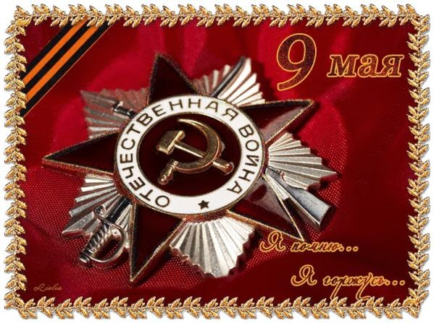](https://1.bp.blogspot.com/-avHCYkCn-xI/VOb4BSxlC4I/AAAAAAAAH7E/ZFUlJ3IF-rE/s1600/232630.jpg)

В классе стояла тишина, у доски отвечал Тихон. Учитель Иван Петрович задавал ему все новые и новые вопросы о **его любимом герое Александре Невском.** О нем Тихон мог рассказывать сколько угодно, и когда он ответил на последний вопрос, Иван Петрович сказал:

- Молодец. Я ставлю тебе «отлично». Скажи Тихон, а какая черта характера Александра Невского тебе ближе всего?

- **Никогда не сдаваться, идти до конца и любить свою Родину!** – ответил мальчик…

Прошло всего несколько месяцев и на нашу Родину напали немецко-фашистские захватчики, **началась Великая отечественная война.** Когда фашисты захватили **деревню Байки в Белоруссии**, с**емья Тихона в полном составе - 6 детей и родители - ушла в партизаны. Тихон с мамой и двумя сестрами стали связными**, они приходили в деревню и получали от помощников партизан сведения, о передвижении фашистов, о количестве солдат, о технике и передавали эти сведения в партизанский отряд. Вся деревня как могла, помогала партизанам, потому что у каждого в партизанском отряде были родственники. Им передавали продовольствие и иногда оружие.

Однажды Тихон с сёстрами и матерью пришёл в родную деревню, чтобы взять одежду и пополнить запасы продуктов. **Но в деревне жил предатель, который рассказал фашистам, что мать Тихона знает, где искать партизанский отряд.** Больше месяца их продержали в тюрьме, допрашивали, мучали, но так ничего и не добились. **Маму Тихона отправили в концлагерь в Германию, а его с сестрами отпустили.** Измученные дети вернулись в родную деревню, где их приютили соседи. Через некоторое время, Тихон снова ушел в партизанский отряд.

Партизаны постоянно атаковали фашистов. То тут, то там горели дома с немцами, подрывались склады с оружием. Фашисты несли большие потери, но ничего не могли с этим поделать. Они знали, что вся деревня помогает партизанам и решили учинить расправу над ее жителями….

**21 января 1944 года, выполняя задание командования, Тихон вновь пробрался в родную деревню**, которую на рассвете **окружили фашисты и решили стереть с лица земли вместе с жителями как опорную базу партизан.** Всех жителей в трескучий мороз согнали за околицу деревни и заставили копать огромную яму. Деревню подожгли, а жителей начали расстреливать. Тихон успокаивал и прижимал к себе сестёр. Гестаповец, который командовал расстрелом, ещё в тюрьме приметил мальчишку и догадался, что тот является партизанским связным. **Его связали, через час все девятьсот пятьдесят семь жителей деревни и маленькие сестры были расстреляны,** а оцепеневшему от ужаса Тихону, которого держали два дюжих солдата, гестаповец приказал:

- **Ты поведешь нас к партизанам! Ты знаешь, где они?** - обратился к мальчику немец.

- Я никогда там не был и дороги не знаю, - пробовал отказаться паренек.

Но фашист грозно крикнул:

- Тогда мы тебя тоже расстреляем! Нам известно, что твой отец и братья партизаны, - и он, не целясь, выстрелил раз, другой.

Тихон побелел и пошатнулся. Горячий воздух ударил ему в лицо.

- Это я пошутил, - засмеялся офицер. - Но если ты нас не проведешь к партизанам, я тебя расстреляю.

Тихон молчал.

[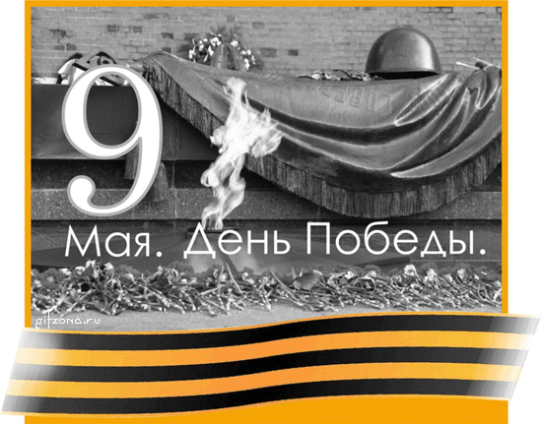](https://1.bp.blogspot.com/-P3lmQ6e_ffk/VOb--ca8SDI/AAAAAAAAH7c/W6d8Fi2nPZg/s1600/33.gif)

**«Там, в лесу, вместе с сотнями других партизан - его отец и братья. Разве можно изменить им, предать фашистам? Нет! Никогда этого не будет! Я сделаю по- другому…», – подумал мальчик**

- Ты боишься, что тебе будут мстить партизаны? Не бойся. Мы отправим тебя в Германию, сделаем настоящим человеком, - и он протянул Тихону плитку шоколада.

Тихон еле удержался, чтобы не бросить ее в лицо фашисту. Однако поблагодарил и коротко сказал:

- **Хорошо. Поведу вас к партизанам**.

...Сурово шумят деревья, нещадно бьют своими ветвями по лицам, рвут одежду кусты, снег заметает следы. Всю дорогу, глаза Тихона заливали слезы: он вспоминал, что произошло сегодня в деревне. Но **он уверенно вел фашистов знакомой только ему одному тропкой, туда откуда нет выхода, туда где он отомстит фашистам за смерть своих близких.** Тихон сжал кулаки и зашагал быстрее. Лес становился все гуще, страшнее. Немцы встревожились.

- Далеко ли до партизан? - грозно спросил офицер, пристально глядя ему в лицо.

- Уже близко, - как можно спокойней ответил мальчик и зашагал дальше.

Начало смеркаться. Деревья черной стеной перегородили путь.

**Тихон привел немецких солдат в непроходимые болота, которые и зимой не замерзали.** Вскоре, когда солдаты один за другим стали проваливаться по грудь в трясину, офицер заподозрил неладное.

- Где же твои партизаны?! - взбешенно закричал фашист, хватаясь за пистолет. - Веди нас обратно! Это какое-то болото. Куда ты нас привёл?!

- **Туда, откуда вы не выйдете, - гордо ответил Тихон. - Это вам за всё, гады: за маму, за сестёр, за родную деревню!**

Потом глянул на плитку шоколада, которую держал в руке, и бросил ее в лицо фашиста.

**Прогремел выстрел. Тихон упал на снег, хватаясь за куст. Собрав последние силы, он приподнял голову и тихо прошептал:**

**- Папа... мамочка! Не обижайтесь на меня: я не предал!.. Они никогда не выйдут отсюда...**

Тихон погиб, а фашисты в панике метались по болоту, которое их засасывало все глубже и глубже. **Погибло более двухсот фашистов.**

**О подвиге 12-летнего пионера Тихона узнали случайно, когда нашли дневник оставшегося в живых немецкого солдата. Потрясённый подвигом мальчика, он написал: "Мы никогда не победим русских, потому что дети у них сражаются, как герои".**

Автор: Евгений Филиппов

[Источник](http://www.yaplakal.com/forum3/topic804839.html)    
[**Пионеры - герои**](http://pioner.aif.ru/)